Educación tecnológica

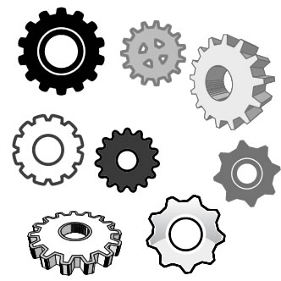

Integrante(s):
Camila Fernanda Opazo Sotelo.
Curso: 1º Medio “A”
Fecha: 30/08/2012
Profesor: Juan Carlos Baeza Candina.

Introducción

En este trabajo se informará y describirá al receptor sobre un mecanismo denominado engranaje, presentando su determinada definición y explicación de cada uno de sus tipos. Para esto se investigó y examinó en torno al tema anteriormente dicho dedicando un prolongado y dedicado tiempo. Esto se crea con el fin de presentarse como un trabajo de investigación para el aula de Educación Tecnológica. Se utilizaron diversos medios de obtención como revistas, internet, libros, entre otros. El principal objetivo es instruir y comunicar al destinatario sobre este para una futura necesidad, tanto en el hogar como en el trabajo.
El posterior desarrollo de este trabajo se distribuirá en cuatro partes: Su definición y características, su origen, sus tipos y por último sus aplicaciones.

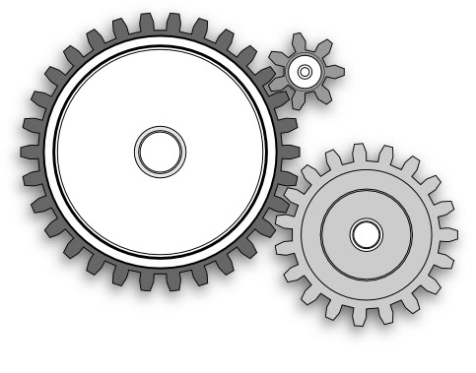

Engranajes
Definición
Es un mecanismo de ruedas dentadas que transfirieren movimiento o energía entre dos ejes tornadizos.
También el término se emplea para denominar a la rueda dentada individualmente.

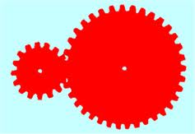
Piñón
Corona

Se encuentran formados como mínimo por dos coronas que encajan entre sí de modo que al girar una de ellas, arrastra la otra. La de mayor proporción se denomina Corona o Rueda y la de menor proporción Piñón.

Características
- En un funcionamiento normal, es el Piñón el que produce el giro mientras que la Corona o Rueda realiza el movimiento impulsada por el Piñón.
- En su fabricación se emplea principalmente el metal y los plásticos.
- Se pueden utilizar en todo tipo de máquina y aparatos tecnológicos.
- En su funcionamiento no hay elementos intermedios entre ellos, como correas o cadenas.
- Da mayor firmeza en los mecanismos.
- Reduce el espacio que se ocupa.
Entre otras.

Historia
No se sabe específicamente la fecha de la invención de los engranajes pero sí que su mención estaba presente en la literatura antigua China, Greca y Turca.
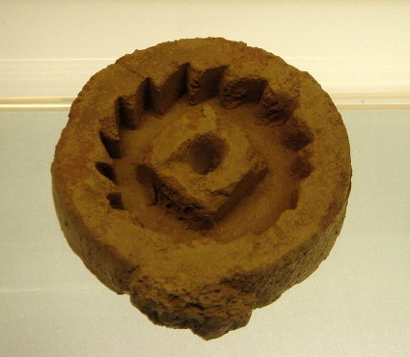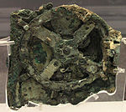
En lejanas épocas antes de la noción de los engranajes, se utilizaban sogas y elementos de madera con la finalidad de crear movimiento, impulsión, levantamientos y trasporte, entre otras cosas.

Sin embargo el principal inventor de estos fue Leonardo da Vinci, quien tras su muerte en Francia (1519), dejó diversos bosquejos e ilustraciones de mecanismos utilizados hoy en día para diversos impedimentos.
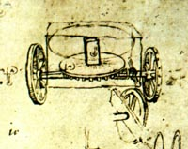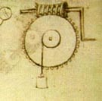

‘En la primera figura se puede apreciar la transmisión trasera para un carro, el eje vertical mueve el "engrane" que impulsa las ruedas hacia adelante o atrás. En este mecanismo los ejes están perpendiculares entre sí.’

Tipos de engranajes

Los engranajes se pueden clasificar según la posición de sus dientes, la forma de sus dientes y según la forma del engranaje.

Según la posición de sus dientes

- Engranajes interiores:
Son los que llevan los dientes tallados al interior
Suele ser impulsado por un Piñón o un engranaje pequeño con pocos dientes.
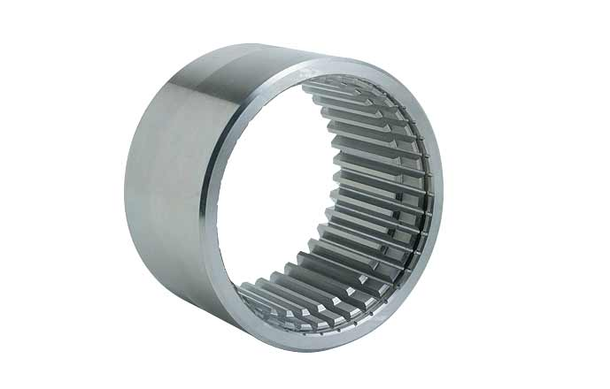
- Engranajes Exteriores:
Son los que llevan los dientes en la superficie exterior.

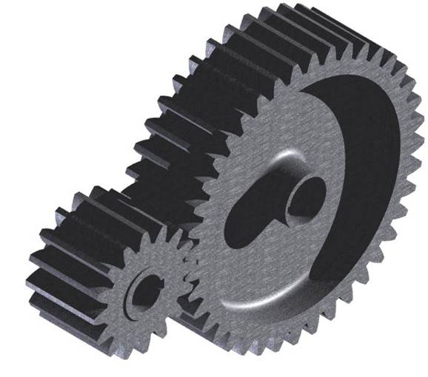

Según la forma de los dientes

- Engranajes de dientes rectos:
Es el más simple y habitual.
Son de forma rectilínea y van colocados paralelos al eje de giro de la rueda dentada.
Para velocidades bajas o medias. Puede ser ruidoso en grandes velocidades.
Se encuentran en relojes, juguetes, etc.

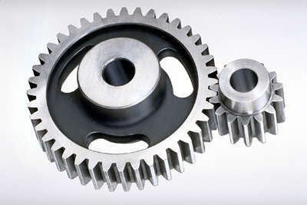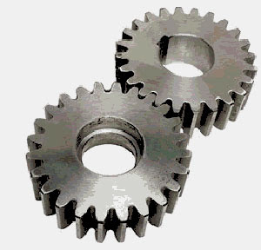
- Engranajes de dientes helicoidales:
Se caracteriza por sus dientes inclinados respecto a su eje. Puede ser paralelo o cruzado.
Engrana varios dientes a la vez
Porduce menos ruido y vibraciones y tiene menos posibilidad de rotura.
Útiles para grandes velocidades.
Se encuentran en trenes.

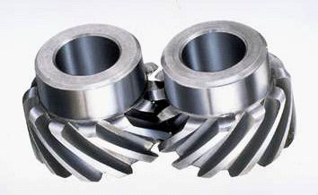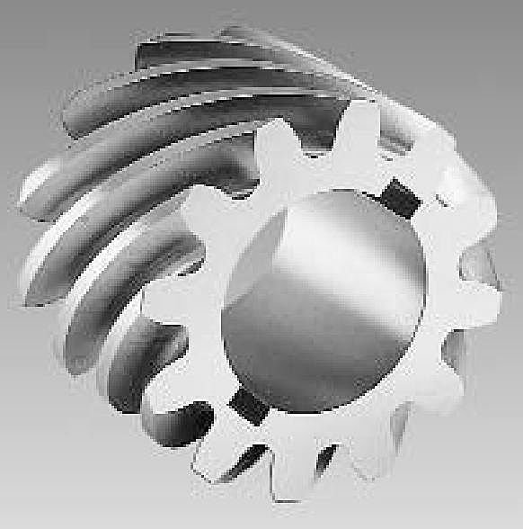
Según la forma del engranaje

- Engranajes cilíndricos:
Son discos con dientes tallados en sus afueras.
Sus dientes pueden ser:
- Dientes rectos
- Dientes helicoidales
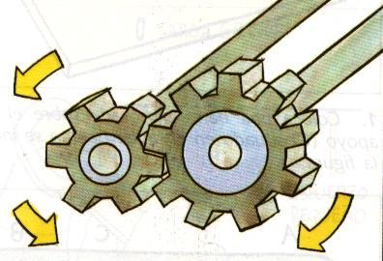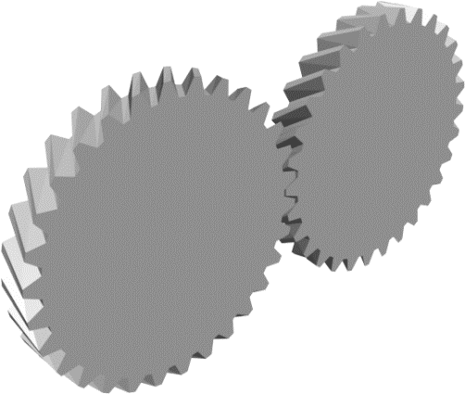
Engranaje Cilíndrico helicoidal

Engranaje Cilíndrico Recto

- Engranajes Cónicos:
Se utilizan para transmitir movimiento entre dos ejes que se cortan.
Se fabrican a partir de un trozo de cono, formándose los dientes por fresado de su superficie externa.
Sus dientes pueden ser:
- Dientes rectos
- Dientes helicoidales
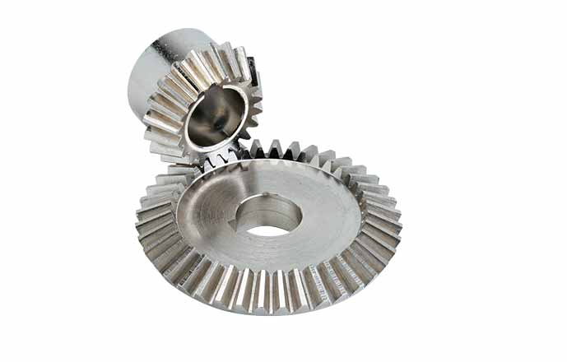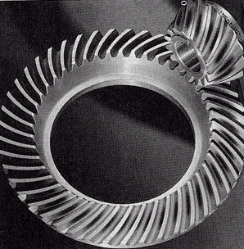
Engranaje Cónico Recto
Engranaje Cónico Helicoidal

- Engranajes de tornillo sin fin
Son un caso particular dentro de los engranajes helicoidales.
Movimiento entre ejes en ángulo recto.
Acá el Piñón es un tornillo helicoidal que tiene una o varias entradas. Cuando el tornillo sin fin da una vuelta completa, el engranaje avanza un diente.
Puede ser sinfín-Corona o husillo-tuerca
Funcionamiento silencioso.

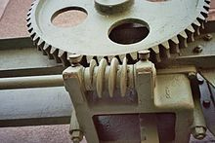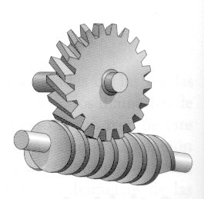

- Engranajes de cremallera
Caso particular de los engranajes rectos.
Lo constituye una barra de dientes (engranaje infinito) y un engranaje de diente recto.
Transforma un movimiento de rotación circular en uno rectilíneo (cremallera)
Es reversible: el movimiento rectilíneo se puede convertir en uno circular.

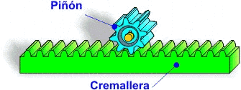

Aplicaciones

Los engranajes pueden ser utilizados en diferentes sistemas mecánicos y su aplicación es ilimitada. Algunos ejemplos de usos son en prensas, fábricas, maquinarias, centrales de producción de energía y en elementos de los diversos transportes terrestres, entre otras cosas.
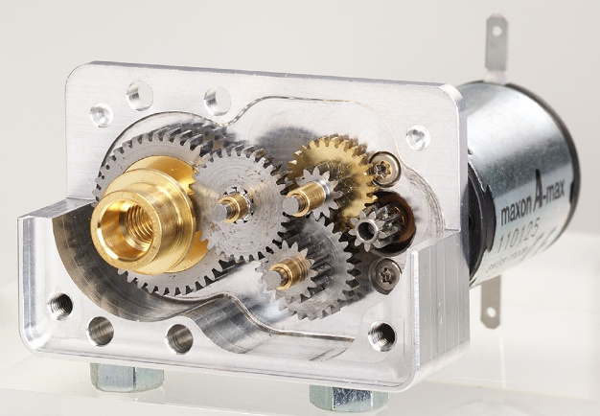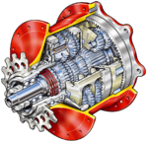
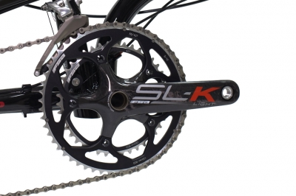

- Engranajes interiores:
Su aplicación será en pequeñas taladradoras portátiles, destornilladores eléctricos y pequeños electrodomésticos. También se pueden aplicar en algunas máquinas, como las cortadoras manuales de césped.

- Engranajes exteriores:

- Cilíndricos de dientes rectos :
Este tipo de engranaje es el más utilizado y se puede encontrar en cualquier tipo de máquina relojes, electrodomésticos, juguetes, automóviles, etc.
- Cilíndricos de dientes helicoidales:
Estos engranajes se utilizan generalmente en trenes de engranajes, cadenas cinemáticas de máquinas, cajas de cambio etc.
- Cónicos ( tanto recto como helicoidal)
Están presentes en las cadenas cinemáticas y en los sistemas de transmición de los automoviles.
- Engranaje de tornillo sin fin:
Se aplica para abrir puertas automáticas de casas y edificios. Poseen además un bajo costo y son autobloqueantes.
- Engranaje de Cremallera:
Se aplica formando parte de la dirección de los automóviles, en herramientas como la taladradora, en vías de trenes de alta montaña, sacacorchos, etc.
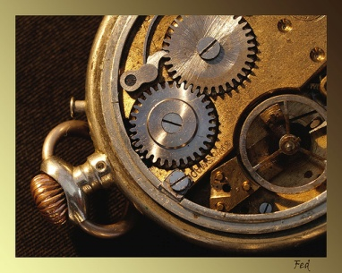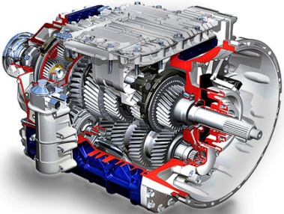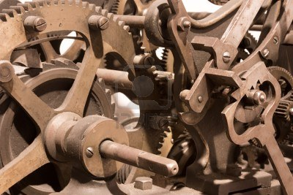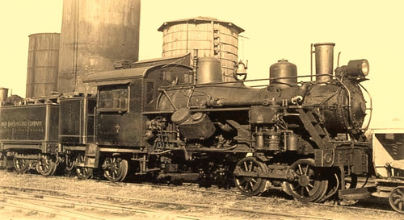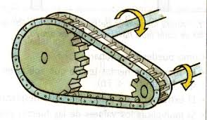
Conclusión

Se concluye finalmente que los engranajes son unos simples, comunes y útiles mecanismos empleados en todo tipo de maquinas desde las más sencillas a las más complejas.
Reducen considerablemente el espacio utilizado, aumentan o disminuyen la velocidad según se desee y producen un movimiento sin elementos intermedios. Existen varios tipos de estos para diversos aparatos, cada uno con una función específica.
Sirven de gran ayuda para la evolución de mecanismos, ya que resuelve considerablemente el problema de movimiento que épocas pasadas no podían solucionar.

Bibliografía
- http://es.wikipedia.org/wiki/Engranaje
- http://www.educaciontecnologica.cl/engranajes.htm
- http://www2.ing.puc.cl/~icm2312/apuntes/engrana/index.html
- http://www.electronicaestudio.com/docs/1550_Tutorial_de_ENGRANES.pdf

